ESCUELA POLITÉCNICA NACIONAL

ESCUELA DE FORMACIÓN DE TECNÓLOGOS

TECNOLOGÍA EN ANÁLISIS DE SISTEMAS INFORMÁTICOS

ARQUITECTURA ORIENTA A SERVICIOS

NOHEMI DUCHI

EJERCICIO #2 DE LA SESIÓN #6

FECHA: 21/05/15

**Ejercicio 2.1**

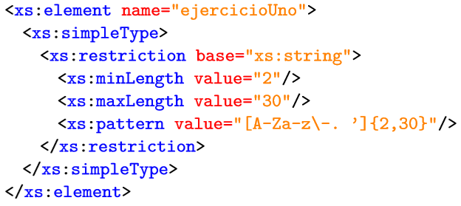

|  |  |
| --- | --- |
| **Expresión** | |
|  | |
| **Definición** | |
| Nos permite un carácter entre mayúsculas y minúsculas donde también puede tomar el valor del guion y punto | |
| **Ejemplo Valido** | **Ejemplo No Valido** |
| a-.aaaaaaaaa | addafdDAD-.dfd4dfd |

**Ejercicio 2.2**

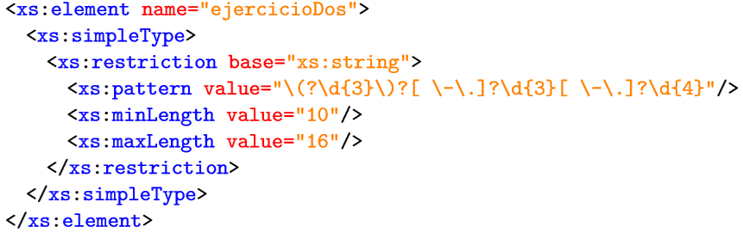

|  |  |
| --- | --- |
| **Expresión** | |
|  | |
| **Definición** | |
| = Tiene que tener 3 dígitos y es opcional los ().  = Pueden poner cualquiera el espacio, guion o el punto.  = Tiene que tener 3 dígitos.  =Tiene que tener 4 dígitos. | |
| **Ejemplo Valido** | **Ejemplo No Valido** |
| (001)-234.5678 | 123.456-789a |

**Ejercicio 2.3**

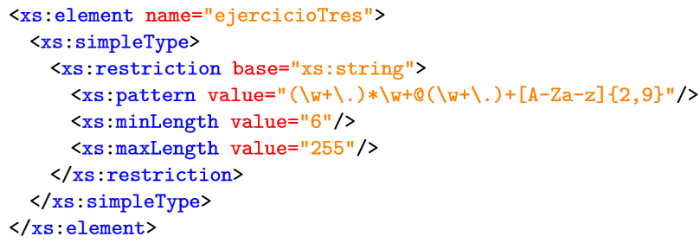

|  |  |
| --- | --- |
| **Expresión** | |
|  | |
| **Definición** | |
| Se puede colocar cualquier carácter sin que este tenga vocales acentuadas, se puede repetir el patrón de cero a varias veces, tenemos que aumentar obligatoriamente @. Puede contener mayúsculas o minúsculas siempre y cuando después del punto se coloque 2 a 9 caracteres. | |
| **Ejemplo Valido** | **Ejemplo No Valido** |
| aQa@HotmAil.hs | [Carlota_bENAvides@yahoo.9com](mailto:Carlota_bENAvides@yahoo.9com) |

**Ejercicio 2.4**

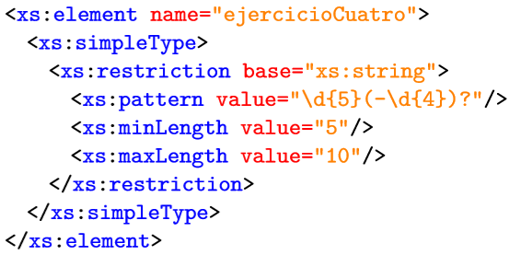

|  |  |
| --- | --- |
| **Expresión** | |
|  | |
| **Definición** | |
| Un número de 5 dígitos sin embargo el 2do número de 4 dígitos puede estar y si se escribe el 2do conjunto de dígitos se deberá separar con el guion. | |
| **Ejemplo Valido** | **Ejemplo No Valido** |
| 12345 | 11111.777 |

**Ejercicio 2.5**

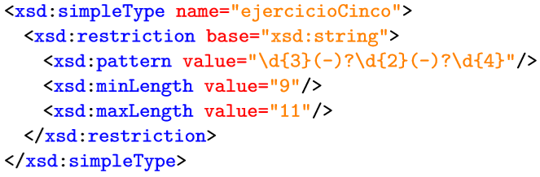

|  |  |
| --- | --- |
| **Expresión** | |
|  | |
| **Definición** | |
| El 1er número debe constar de 3 dígitos, el segundo de 2do dígitos y el 3ro de 4 dígitos separados por el guion. | |
| **Ejemplo Valido** | **Ejemplo No Valido** |
| 123-45-7890 | 123-45.7890 |

**Ejercicio 2.6**

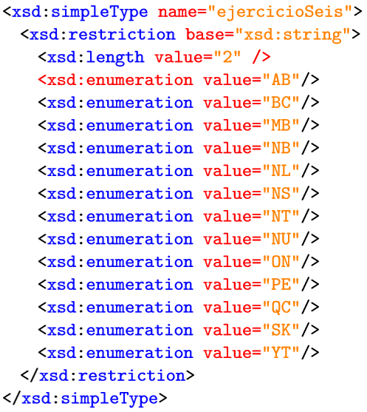

|  |  |
| --- | --- |
| **Expresión** | |
|  | |
| **Definición** | |
| Lista los valores aceptados del elemento | |
| **Ejemplo Valido** | **Ejemplo No Valido** |
| AB | ABC |

**Ejercicio 2.7**

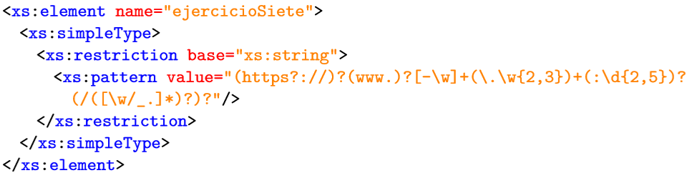

|  |  |
| --- | --- |
| **Expresión** | |
|  | |
| **Definición** | |
| Esa expresión tiene errores ya que para poner tener // debería ser \ /\ / | |
| **Ejemplo Valido** | **Ejemplo No Valido** |
| --------- | https://www.facebook.com/?_rdr |

**Ejercicio 2.8**

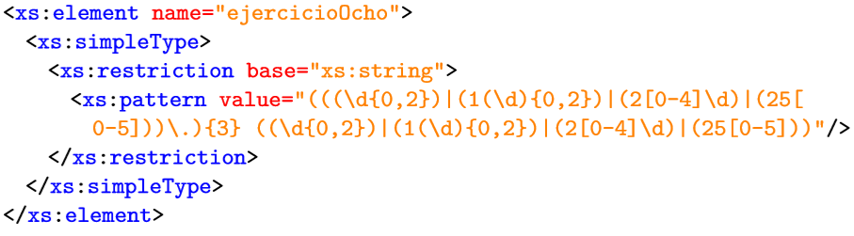

|  |  |
| --- | --- |
| **Expresión** | |
|  | |
| **Definición** | |
| El 1er número se debe escoger entre 4 alternativas, teniendo en cuenta que debe terminar en punto y debe estar 3 veces el número.   * El dígito puede estar de 0 a 2 veces. * El número inicializa en 1 seguido este número puede estar de 0 a 2 veces. * El número inicializa con 2 seguido por el rango de [0-4] y a continuación un dígito. * El número inicializa con 25 seguido por el rango de [0-5].   El 2do número se puede escoger entre 4 alternativas   * El dígito puede estar de 0 a 2 veces. * El número inicializa en 1 seguido este número puede estar de 0 a 2 veces. * El número inicializa con 2 seguido por el rango de [0-4] y a continuación un dígito. * El número inicializa con 25 seguido por el rango de [0-5]. | |
| **Ejemplo Valido** | **Ejemplo No Valido** |
|  |  |